la pelicula de el aro
HABIA UNA VEZ UNA NIÑA QUE IBA AL COLEGIO QUE SE LLAMABA ANABELLE , NO TENIA MADRE Y TENIA UNA MADRASTRA MALA . QUE NO LA HIBA A BUSCAR Y UN DIA LA NIÑA SE PERDIO EN EL BOSQUE Y LA MADRASTRA Y NO LE IMPORTO Y LA NIÑA SE QUISO VENGAR DE LA MADRASTRA Y LA QUISO MATAR LA MADRE SE PUSO A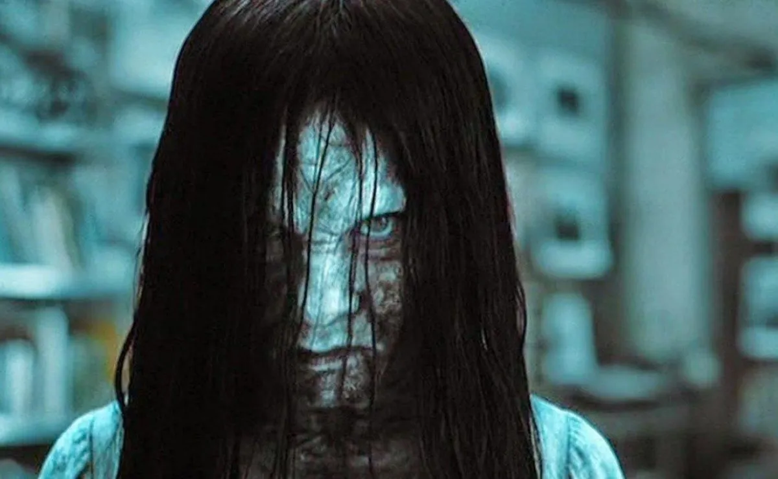
VER UNA PELICULA DE TERROR Y LE APARECIO LA HIJA Y LA MATO A LA MADRASTRA

